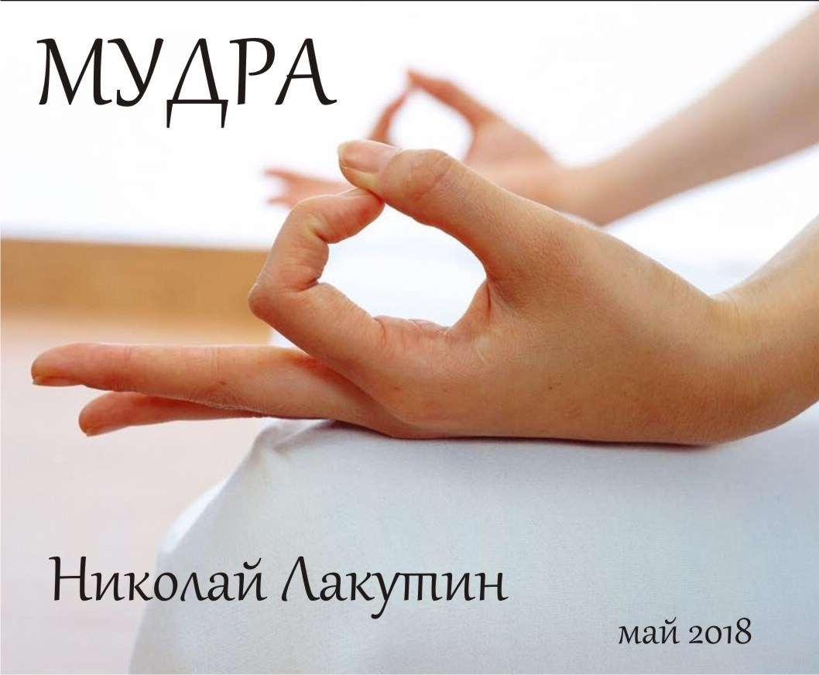

Введение
Если бы человек знал, сколько всего истинного говорит его тело, сколько правды и знаний хранят его непроизвольные движения, сколько раз в жизни свыше нам посылают знаки и срывают свои ангельские голоса неистовым криком:
«Посмотри...»
Николай Лакутин
Все события и персонажи являются авторским вымыслом. Любые совпадения имён, фамилий и должностей персонажей с реальными именами живых или умерших людей, а также происходившими с кем-либо в жизни событиями — абсолютно случайны и совершенно непреднамеренны.

Мудра
Знание восьми электрических цепей в организме человека даёт хорошую опору для путешествия вглубь себя. Йога называет это - мудры, китайца – замыканием меридианов, квантовые физики – электрические цепи и их взаимодействие.
Рассмотрим самые простые (на первый взгляд), самые тривиальные и известные каждому мудры.
Кончик большого пальца соединяем с кончиком указательного, три незадействованных пальца остаются в свободном положении, примерно так, как это показано на обложке данной рукописи.
Вторая мудра – соединяем подобным образом большой палец со средним пальцем.
Третья – большой палец с безымянным.
Четвёртая – большой с мизинцем.

Проделайте поочерёдно все эти четыре мудры одновременно на двух руках. Самое сложное при этом – не думать ни о чём, а просто сторонне наблюдать за тем, что происходит внутри даже не тела, а сущности Вашей, как самой основной и главной инстанции, не имеющей отношения к физиологическим органам.

Если Вы это сделали – примите мои поздравления, теперь Вы знаете свои восемь электрических цепей, по четыре на каждой руке. Вообще их множество, но с этим разберётесь сами, если будет на то желание и воля.
Здесь же поговорим вот о чём!
Заметьте, что в каждой вышеописанной мудрее всегда остаются свободные три пальца.
Вспомним на секундочку о триединстве мира:
Нави
Яви
Прави

Всем известная градация, действующая на Земле в третьем измерении:
Прошлое
Настоящее
Будущее

Тот
Ра
Арарагат
(этот пример для узкой аудитории, тем, кто в теме)

из христианства:
Отец
Сын
Святой дух

Из сути мироздания:
Ом
БОг
ПО

Таких примеров можно много привести, но я приведу лишь ещё один, самый древний.
Камень на распутье трёх дорог, известный нам из сказок. В жизни он звучит так:
Направо поедешь – в морду получишь
Налево поедешь – в морду получишь
Прямо поедешь – в морду получишь
и долго здесь не стой, иначе в морду получишь прямо здесь!

Обратите особенное внимание на троицу: ОМ, БОГ, ПО.
Из йоги многие из Вас знают звучание – Омммммммммммммм, это не простая настройка, и не просто так была людям дана. Буква «м» идёт здесь лишь горловым продолжением, главная «О».
БОГ – кто не знает это слово? Знают все, но лишь поверхностно. Лишь как пишется.
ПО. По – это собственно самая малая частичка разумной материи, из которой всё состоит. Не буду здесь говорить об учении, которое освящает данные факты, при желании всё это сможете найти в интернете.
Я не зря выделил букву «О» большой. Вернёмся к вышеуказанным мудрам.
Итак, три свободных пальца, как Вы уже догадались – это триединство мира, которое проявляется во всём. А теперь стыкуем в понимании букву «О» и то кольцо, которое получается при замыкании меридианов. Любое из четырёх вышеупомянутых положений всегда даёт одно кольцо и входящее в него три луча (три свободных пальца).

Эта буква «О» - она повсюду. Это число «0», с которого берёт начало цифровой ряд.
В мире сейчас более 6000 языков.
Самый маленький язык по количеству символов – «ротокас»- 11 букв.
Самый большой – «кхмеры» -72 буквы.
Как бы там ни было, буква «О» - есть везде. Это главная буква, хоть этого и не знают большинство людей, а по сути – просто не задумываются, ведь все привыкли считать главной – «А».
Если уж совсем начистоту, то «О» - это не буква, это звук.
Многие знают прописную истину «Вначале было слово и слово было БОГ»
Расшифровываю это послание.
То звучание, которое породило материю - был звук. И этот звук был «О»
БОГ – три буквы – задающее изначальное триединство мира в центре которого указано «О» как основное. Но это интерпретация лишь русского языка, которая отражает частичку истины. Более полное понимание происходит из звучания «ПО»
Если тихо, размеренно и внутренне произнести слово БОГ и ПО, то разницы уловить будет невозможно. Вот в этом и весь фокус с любимым методом знающих жрецов древности – подменой и подтасовкой фактов. Так оно и идёт по сей день.
Я неоднократно говорил о сакральной геометрии в своих рукописях, поскольку она очень популярно объясняет ВСЁ. В основе её лежит сфера. Все известные фигуры и знаки являются выходцами из сферы. А сфера – это ни что иное, как буква «О» только не на плоскости, а в трёхмерном изображении.

Никогда не задумывались почему все планеты, солнца, звёздные системы и галактики имеют форму круга? Ну, так задумайтесь, если до сих пор этого не делали. Всё идёт из истоков, из первоначального звука «О» являющегося сферой.

Теперь вернёмся на бренную землю.
В сибирских деревнях ещё остались селения, в которых люди проговаривают букву «О» так же как она и пишется в словах. Так называемые окающие регионы. Что примечательно, продолжительность жизни этих людей раза в два выше, чем в среднем по стране. Совпадение? Случайность? Может быть. Но здоровье у этих людей и вправду крепкое.

Ещё один примечательный факт. Если при выборе имени своего ребёнка Вы будете сомневаться и спорить, выбирая из нескольких вариантов, мой совет, отдайте предпочтение тому имени, в котором будет буква «о», если есть и в том и в другом имени, тогда тому, в котором «о» больше по количеству. Что это даст – сами увидите. Только не душите способности своих детей на этапе их зарождения, и Вы поймёте истинную силу творящего первого звука...

Добра...
с Богом...
Николай Лакутин

